1. Giới thiệu (Introduction)

1.1. Mục đích (Purpose)
Tài liệu Đặc tả Yêu cầu Phần mềm (SRS) này được lập ra nhằm định nghĩa một cách toàn diện và chính xác các yêu cầu chức năng (Functional Requirements) và phi chức năng (Non-functional Requirements) cho dự án PharmaChain.
Tài liệu này đóng vai trò là "bản thiết kế" kỹ thuật cốt lõi, chuyển hóa các yêu cầu nghiệp vụ từ tài liệu BRD thành các đặc tả kỹ thuật chi tiết. Nó thiết lập bộ khung vững chắc để các Kiến trúc sư phần mềm (SA) định hình kiến trúc hệ thống, đồng thời đảm bảo đội ngũ phát triển xây dựng đúng và đủ các tính năng mà hệ thống quản lý chuỗi nhà thuốc cần có.

1.2. Phạm vi (Scope)
Hệ thống PharmaChain được thiết kế để số hóa toàn bộ quy trình vận hành nội bộ của một chuỗi nhà thuốc bán lẻ. Phạm vi của hệ thống bao gồm:
- Giao diện điểm bán hàng (POS): Hỗ trợ dược sĩ bán hàng, tra cứu thuốc, thanh toán và xử lý giao dịch khi mất kết nối mạng.
- Quản lý Kho hàng & Chuỗi cung ứng: Xử lý nhập/xuất kho, luân chuyển hàng hóa giữa các chi nhánh và cảnh báo tự động các lô thuốc sắp hết hạn (Nguyên tắc FEFO).
- Quản lý Kinh doanh & Cấu hình: Hỗ trợ Ban giám đốc theo dõi doanh thu, thiết lập chương trình khuyến mãi và quản lý thông tin đối tác/khách hàng.
(Lưu ý: Hệ thống tập trung hoàn toàn vào việc quản lý vận hành nội bộ. Việc phát triển ứng dụng di động B2C cho khách hàng cuối và cổng thanh toán điện tử thực tế không nằm trong phạm vi của tài liệu này).

1.3. Đối tượng độc giả (Intended Audiences)
Tài liệu này được biên soạn dành cho các nhóm đối tượng sau:
- Nhóm Phân tích Nghiệp vụ (BA): Kiểm tra và đối chiếu để đảm bảo các yêu cầu kỹ thuật đi đúng hướng với mục tiêu kinh doanh ban đầu.
- Nhóm Kiến trúc sư phần mềm (SA) & Lập trình viên (Dev): Sử dụng làm tài liệu đầu vào bắt buộc để thiết kế cơ sở dữ liệu, xây dựng biểu đồ tuần tự (Sequence Diagram) và tiến hành lập trình mã nguồn.
- Nhóm Đảm bảo Chất lượng (QA/Tester): Dựa vào các quy tắc nghiệp vụ (Business Rules) và luồng sự kiện (Activities Flow) trong tài liệu để thiết kế kịch bản kiểm thử (Test Cases) nhằm nghiệm thu phần mềm.

2. Tóm tắt Ca sử dụng (Use Case Summary)
Bảng dưới đây liệt kê tổng quan toàn bộ 18 ca sử dụng của hệ thống PharmaChain, được phân nhóm theo từng khía cạnh quản trị.
Mã UC | Tên Use Case | Tác nhân chính (Actor) | Định nghĩa luồng xử lý chính
I. Quản trị & Cấu hình
UC-01 | Quản lý tài khoản (RBAC) | Admin | Tạo, khóa và phân quyền truy cập cho nhân viên hệ thống.
UC-02 | Cấu hình hệ thống | Admin | Điều chỉnh các thông số vận hành cốt lõi (VD: Thuế VAT).
UC-03 | Xem nhật ký (Audit Log) | Admin | Truy vết lịch sử các thao tác dữ liệu nhạy cảm.
II. Quản lý Chuỗi
UC-04 | Xem Dashboard tổng hợp | Chain Manager | Phân tích biểu đồ doanh thu và hiệu suất tồn kho toàn chuỗi.
UC-05 | Quản lý Dữ liệu gốc | Chain Manager | Cập nhật danh mục, thuốc, giá niêm yết, thông tin nhà cung cấp và khách hàng.
UC-06 | Thiết lập Khuyến mãi | Chain Manager | Tạo các quy tắc giảm giá, tặng quà tự động áp dụng tại POS.
III. Quản lý Chi nhánh
UC-07 | Nhận cảnh báo tồn kho | Branch Manager | Nhận thông báo tự động khi lô thuốc chạm ngưỡng thấp hoặc cận hạn.
UC-08 | Đối soát doanh thu ca | Branch Manager | Tổng hợp và đối chiếu dòng tiền thu được từ các máy POS tại chi nhánh.
UC-09 | Tạo lệnh điều chuyển | Branch Manager | Lập phiếu yêu cầu kho tổng bổ sung thuốc hoặc điều phối đi nơi khác.
IV. Bán hàng (POS)
UC-10 | Tra cứu & Kiểm tra tồn kho | Pharmacist | Tra cứu nhanh thông tin, giá bán và lượng tồn khả dụng của thuốc tại quầy.
UC-11 | Xử lý Bán hàng tại quầy | Pharmacist | Quét mã vạch sản phẩm, tính tổng tiền đơn hàng.
UC-12 | Áp dụng khuyến mãi | Pharmacist | Hệ thống tự động quét và trừ tiền/thêm quà theo chương trình của chuỗi.
UC-13 | Thanh toán hóa đơn | Pharmacist | Nhận tiền, chốt hóa đơn, hệ thống trừ tồn kho lập tức theo lô FEFO.
UC-14 | Xử lý giao dịch Offline | Pharmacist | Lưu tạm hóa đơn bán lẻ xuống bộ nhớ cục bộ khi POS mất mạng internet.
V. Quản lý Kho
UC-15 | Nhập tồn kho hàng loạt | Warehouse Staff | Tải tệp dữ liệu (Excel/CSV) để ghi nhận hàng ngàn lô thuốc mới nhập từ nhà cung cấp.
UC-16 | Tạo mã vạch | Warehouse Staff | Sinh mã định danh nội bộ cho các lô hàng chưa có mã tiêu chuẩn.
UC-17 | Xử lý lệnh điều chuyển | Warehouse Staff | Phê duyệt yêu cầu từ chi nhánh, tiến hành trừ kho tổng và luân chuyển.
UC-18 | Theo dõi vị trí lưu trữ | Warehouse Staff | Định vị khu vực, kệ hàng vật lý của lô thuốc để lấy hàng nhanh chóng.

3. Đặc tả Yêu cầu Chức năng (Functional Requirements)

3.1. UC-01: Quản lý tài khoản (RBAC)
3.1.1. Bảng đặc tả Use Case
Thuộc tính (Field) | Mô tả chi tiết (Description)
Mã Use Case | UC-01
Tên Use Case | Quản lý tài khoản (RBAC)
Mô tả | Cho phép Admin tạo mới, cập nhật thông tin, cấp quyền (Role) hoặc khóa/mở khóa tài khoản của nhân viên trong hệ thống PharmaChain.
Primary Actor | Admin
Secondary Actor | Database, Auth Service, Audit Service
Trigger | Admin truy cập vào menu "Quản lý nhân sự" và chọn hành động (Thêm mới/Sửa/Khóa).
Pre-conditions | Admin đã đăng nhập thành công và phiên làm việc (session) còn hiệu lực.
Post-conditions | Tài khoản được lưu trữ/cập nhật thành công vào cơ sở dữ liệu. Mọi thay đổi đều được ghi vào Audit Log.
Main Flow | 1. Admin chọn chức năng Tạo mới (hoặc Cập nhật) tài khoản.  2. Hệ thống hiển thị Form yêu cầu nhập: Tên đăng nhập, Email, Mật khẩu, Chi nhánh, Vai trò (Role).  3. Admin điền thông tin và nhấn "Lưu".  4. Hệ thống kiểm tra Validation và tính duy nhất của Email/Tên đăng nhập.  5. Auth Service băm (hash) mật khẩu.  6. Lưu Database và gọi Audit Service ghi Log.  7. Hiển thị thông báo thành công (MSG_ACC_01).
Alternative Flow | A1. Khóa tài khoản:  1. Admin chọn một tài khoản đang hoạt động và nhấn "Khóa".  2. Hệ thống yêu cầu xác nhận. Admin chọn "Đồng ý".  3. Đổi trạng thái tài khoản thành INACTIVE, ghi Audit Log, và vô hiệu hóa (revoke) toàn bộ token đăng nhập hiện tại của tài khoản đó.
Exception Flow | E1. Trùng lặp dữ liệu: Tại bước 4 (Main Flow), nếu Username/Email đã tồn tại, báo lỗi MSG_ACC_02 hoặc MSG_ACC_03.  E2. Khóa chính mình: Tại bước 1 (Alt Flow), nếu Admin cố gắng tự khóa tài khoản của chính mình, hệ thống chặn lại và báo lỗi MSG_ACC_05.
3.1.2. Sơ đồ hoạt động (Activity Diagram)
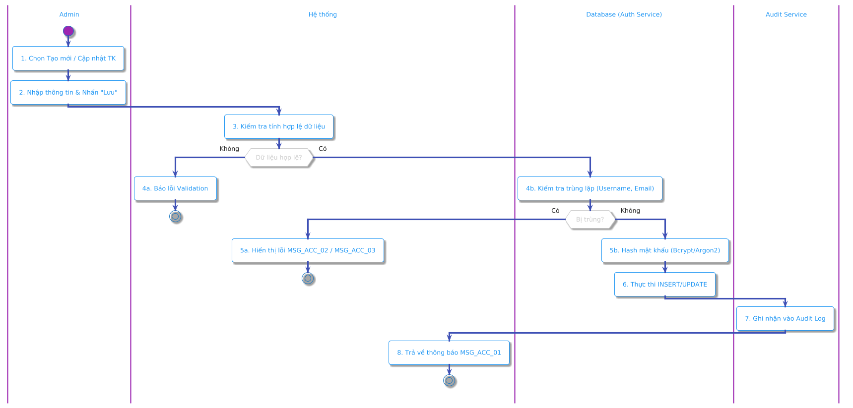
3.1.3. Quy tắc nghiệp vụ (Business Rules)
Mã BR | Bước | Logic Xử lý (Pseudo-code)
BR-ACC-01 | (Main-4) | Ràng buộc duy nhất (Unique Constraint):  if (db.Users.exists(username)) throw Error(MSG_ACC_02)  if (db.Users.exists(email)) throw Error(MSG_ACC_03)
BR-ACC-02 | (Main-5) | Bảo mật mật khẩu:  if (password.length < 8) throw Error(MSG_ACC_04)  hashedPassword = HashService.hash(password, salt)
BR-ACC-03 | (Alt-3) | Ràng buộc khóa tài khoản:  if (targetUser.role == "ADMIN" && targetUser.id == currentUser.id)  throw Error(MSG_ACC_05) // Không tự khóa chính mình  db.Users.updateStatus(targetUser.id, 'INACTIVE')  AuthService.revokeAllTokens(targetUser.id)
BR-ACC-04 | (Main-6) | Ghi nhận Audit Log:  AuditService.log(actor=currentUser.id, action="CREATE_USER", target=targetUser.id, data=targetUser.toJSON())

3.2. UC-02: Cấu hình hệ thống (System Configuration)
3.2.1. Bảng đặc tả Use Case
Thuộc tính (Field) | Mô tả chi tiết (Description)
Mã Use Case | UC-02
Tên Use Case | Cấu hình hệ thống
Mô tả | Admin thực hiện thiết lập các biến môi trường, thông số cấu hình chung của toàn hệ thống (VD: Thuế VAT mặc định, thời gian timeout phiên đăng nhập).
Primary Actor | Admin
Secondary Actor | Database, Config Service, Cache Service, Audit Service
Trigger | Admin truy cập menu "Cấu hình hệ thống" và thay đổi giá trị.
Pre-conditions | Admin đã đăng nhập thành công.
Post-conditions | Biến cấu hình được cập nhật trên Database, Cache bị xóa để nạp lại giá trị mới. Ghi Audit Log.
Main Flow | 1. Admin truy cập trang Cấu hình, hệ thống tải các thông số từ Cache/DB.  2. Admin chỉnh sửa giá trị của thông số (VD: Đổi VAT từ 8% lên 10%).  3. Admin nhấn "Lưu cấu hình".  4. Hệ thống kiểm tra kiểu dữ liệu (Data Type Validation).  5. Hệ thống lưu vào Database và gọi Audit Service ghi log.  6. Xóa Config Cache hiện tại để hệ thống nạp lại.  7. Thông báo thành công (MSG_CFG_01).
Alternative Flow | Không có
Exception Flow | E1. Lỗi dữ liệu: Tại bước 4, nếu Admin nhập chữ cái vào trường cấu hình dạng số (VD: VAT), hệ thống chặn lại và báo lỗi MSG_CFG_02.
3.2.2. Sơ đồ hoạt động (Activity Diagram)
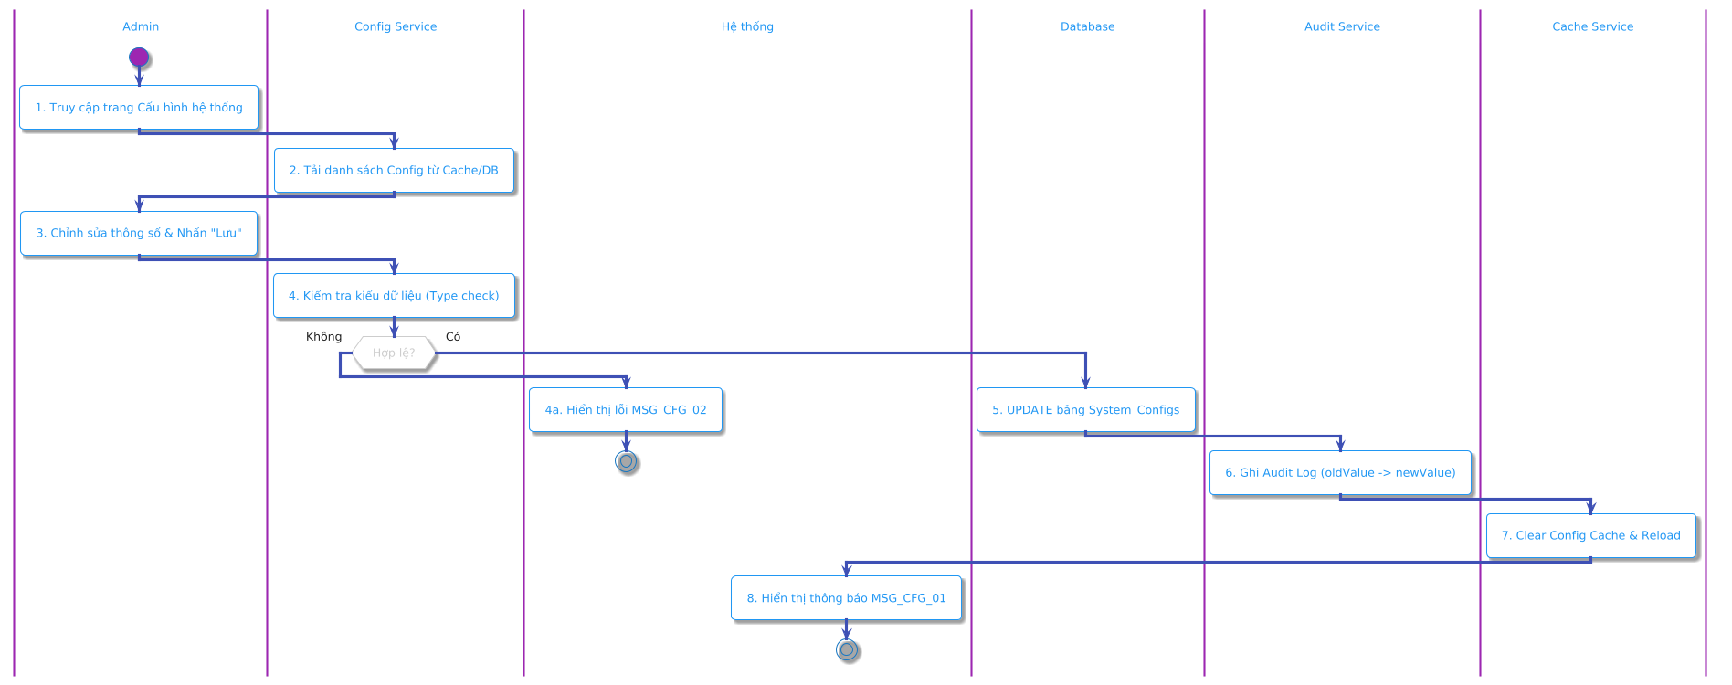
3.2.3. Quy tắc nghiệp vụ (Business Rules)
Mã BR | Bước | Logic Xử lý (Pseudo-code)
BR-CFG-01 | (Main-4) | Kiểm tra kiểu dữ liệu an toàn:  foreach (config in request) {  `if (config.key == 'DEFAULT_VAT' && (config.value < 0
BR-CFG-02 | (Main-6) | Đồng bộ hóa Cache (Redis/In-memory):  db.Configs.update(request)  CacheService.deleteKey('sys_configs') // Bắt buộc xóa để đồng bộ
BR-CFG-03 | (Main-5) | Ghi Audit Log bắt buộc:  AuditService.log(actor=currentUser.id, action="UPDATE_CONFIG", oldValue=oldConfigs, newValue=request)

3.3. UC-03: Xem nhật ký (Audit Log)
3.3.1. Bảng đặc tả Use Case
Thuộc tính (Field) | Mô tả chi tiết (Description)
Mã Use Case | UC-03
Tên Use Case | Xem nhật ký (Audit Log)
Mô tả | Cho phép Admin truy xuất và xem lịch sử các thao tác thay đổi dữ liệu nhạy cảm trên toàn hệ thống để phục vụ kiểm toán và truy vết sự cố.
Primary Actor | Admin
Secondary Actor | Database (Audit Table)
Trigger | Admin truy cập menu "Nhật ký hệ thống".
Pre-conditions | Admin đã đăng nhập thành công.
Post-conditions | Hệ thống hiển thị danh sách nhật ký. Không có bất kỳ thay đổi dữ liệu nào xảy ra.
Main Flow | 1. Admin truy cập trang Nhật ký hệ thống.  2. Hệ thống tải danh sách log mặc định (30 ngày gần nhất).  3. Admin nhập điều kiện lọc (Khoảng thời gian, ID người dùng, hoặc Loại hành động) và nhấn "Lọc".  4. Hệ thống kiểm tra tính hợp lệ của khoảng thời gian lọc.  5. Hệ thống truy vấn Database theo điều kiện.  6. Trả về và hiển thị kết quả lên lưới dữ liệu (Data Grid) có phân trang.
Alternative Flow | Không có.
Exception Flow | E1. Lỗi thời gian lọc: Tại bước 4, nếu Admin chọn ngày bắt đầu lớn hơn ngày kết thúc, hệ thống chặn truy vấn và báo lỗi MSG_LOG_01.
3.3.2. Sơ đồ hoạt động (Activity Diagram)
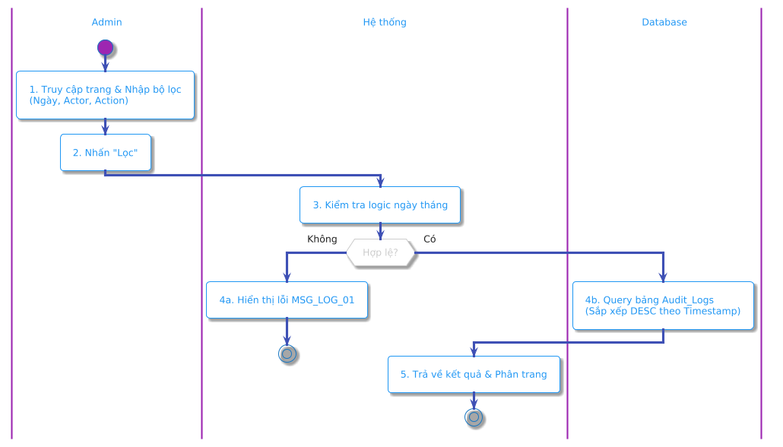
3.3.3. Quy tắc nghiệp vụ (Business Rules)
Mã BR | Bước | Logic Xử lý (Pseudo-code)
BR-LOG-01 | (Main-4) | Ràng buộc thời gian lọc:  if (fromDate > toDate) throw Error(MSG_LOG_01)
BR-LOG-02 | (Main-5) | Bảo vệ tính bất biến (Immutable):  // Không cung cấp API DELETE hoặc UPDATE cho bảng Audit_Logs  results = db.AuditLogs.find(filters).orderBy(createdAt DESC).paginate(page, limit)

3.4. UC-04: Xem Dashboard tổng hợp
3.4.1. Bảng đặc tả Use Case
Thuộc tính (Field) | Mô tả chi tiết (Description)
Mã Use Case | UC-04
Tên Use Case | Xem Dashboard tổng hợp
Mô tả | Cung cấp giao diện biểu đồ trực quan giúp Quản lý chuỗi (Chain Manager) phân tích doanh thu, lợi nhuận, và tình trạng tồn kho của toàn bộ mạng lưới chi nhánh.
Primary Actor | Chain Manager
Secondary Actor | Database (Read Replica), Analytics Service
Trigger | Chain Manager truy cập vào màn hình "Dashboard".
Pre-conditions | Chain Manager đã đăng nhập thành công.
Post-conditions | Không làm thay đổi trạng thái hệ thống (Read-only).
Main Flow | 1. Chain Manager truy cập Dashboard.  2. Hệ thống tải dữ liệu tổng hợp mặc định của tháng hiện tại.  3. Chain Manager chọn tiêu chí lọc (Theo Chi nhánh cụ thể, Khoảng thời gian tùy chỉnh).  4. Hệ thống kiểm tra khoảng cách thời gian truy vấn.  5. Analytics Service thực hiện truy vấn tổng hợp (SUM, COUNT) từ cơ sở dữ liệu.  6. Hệ thống vẽ biểu đồ (Doanh thu, Top thuốc bán chạy, Tỷ lệ tồn kho) và hiển thị cho người dùng.
Alternative Flow | Không có.
Exception Flow | E1. Dữ liệu truy vấn quá lớn: Tại bước 4, nếu khoảng thời gian lọc vượt quá giới hạn cấu hình (VD: 365 ngày), hệ thống từ chối truy vấn và hiển thị thông báo MSG_DB_01 để bảo vệ hiệu suất Database.
3.4.2. Sơ đồ hoạt động (Activity Diagram)
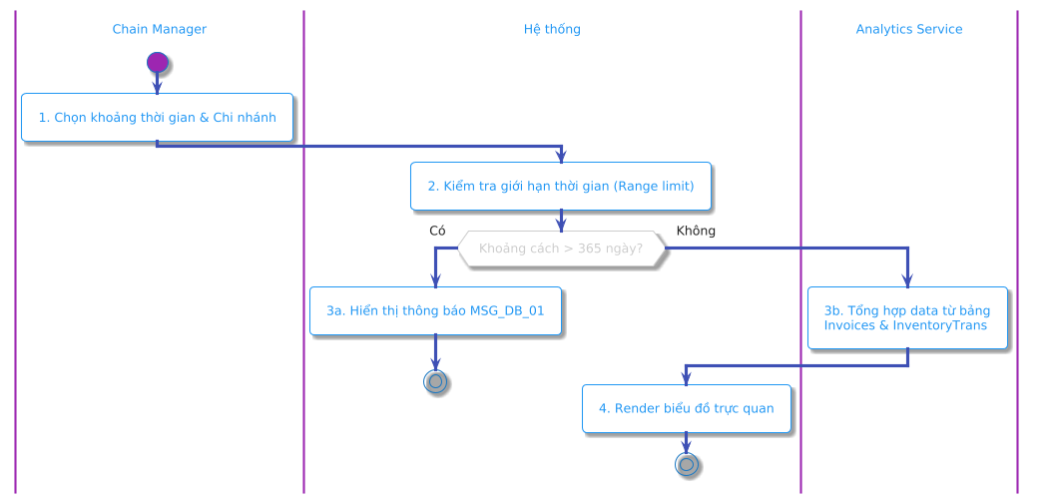
3.4.3. Quy tắc nghiệp vụ (Business Rules)
Mã BR | Bước | Logic Xử lý (Pseudo-code)
BR-DB-01 | (Main-4) | Giới hạn truy vấn dữ liệu lớn (Query Limit):  if (daysBetween(fromDate, toDate) > 365) throw Error(MSG_DB_01)
BR-DB-02 | (Main-5) | Bảo vệ DB Chính (Kiến trúc Read Replica):  // Bắt buộc trỏ kết nối Query sang DB Read-Replica để không block giao dịch POS đang diễn ra.  analyticsData = db.ReadReplica.Invoices.aggregate(sum(totalAmount), groupBy(branchId))

3.5. UC-05: Quản lý Dữ liệu gốc (Master Data)
3.5.1. Bảng đặc tả Use Case
Thuộc tính (Field) | Mô tả chi tiết (Description)
Mã Use Case | UC-05
Tên Use Case | Quản lý Dữ liệu gốc (Master Data)
Mô tả | Cho phép Quản lý chuỗi thêm, sửa, xóa các dữ liệu dùng chung cốt lõi của hệ thống bao gồm: Danh mục, Thông tin thuốc, Nhà cung cấp (Supplier) và Khách hàng (Customer).
Primary Actor | Chain Manager
Secondary Actor | Database, Cache Service, Audit Service
Trigger | Quản lý chuỗi chọn phân hệ Dữ liệu gốc tương ứng và nhấn "Tạo mới" hoặc "Cập nhật".
Pre-conditions | Quản lý chuỗi đã đăng nhập thành công vào hệ thống.
Post-conditions | Dữ liệu gốc được cập nhật. Cache của hệ thống được làm mới để đồng bộ dữ liệu xuống toàn bộ các máy POS chi nhánh.
Main Flow | 1. Quản lý chuỗi chọn chức năng Tạo mới (hoặc Cập nhật) bản ghi.  2. Nhập các thông tin bắt buộc vào biểu mẫu và nhấn "Lưu".  3. Hệ thống kiểm tra Validation định dạng và ràng buộc Unique Key (Mã định danh/SĐT).  4. Hệ thống lưu bản ghi vào Database và gọi Audit Service ghi log.  5. Xóa Cache của phân hệ tương ứng.  6. Hiển thị thông báo thành công (MSG_MD_01).
Alternative Flow | A1. Xóa dữ liệu (Soft Delete):  1. Quản lý chuỗi chọn một bản ghi và nhấn "Xóa".  2. Hệ thống kiểm tra ràng buộc khóa ngoại (Foreign Key Constraint).  3. Thay vì xóa vật lý khỏi DB, hệ thống chuyển trạng thái bản ghi thành INACTIVE (Xóa mềm) để bảo toàn lịch sử.
Exception Flow | E1. Trùng lặp dữ liệu: Tại bước 3 của Main Flow, nếu Mã thuốc hoặc Số điện thoại khách hàng đã tồn tại, hệ thống báo lỗi MSG_MD_02.  E2. Lỗi ràng buộc xóa: Tại bước 2 của Alt Flow A1, nếu dữ liệu (ví dụ: Thuốc) đã phát sinh lịch sử giao dịch kho hoặc hóa đơn, hệ thống từ chối xóa và báo lỗi MSG_MD_03.
3.5.2. Sơ đồ hoạt động (Activity Diagram)
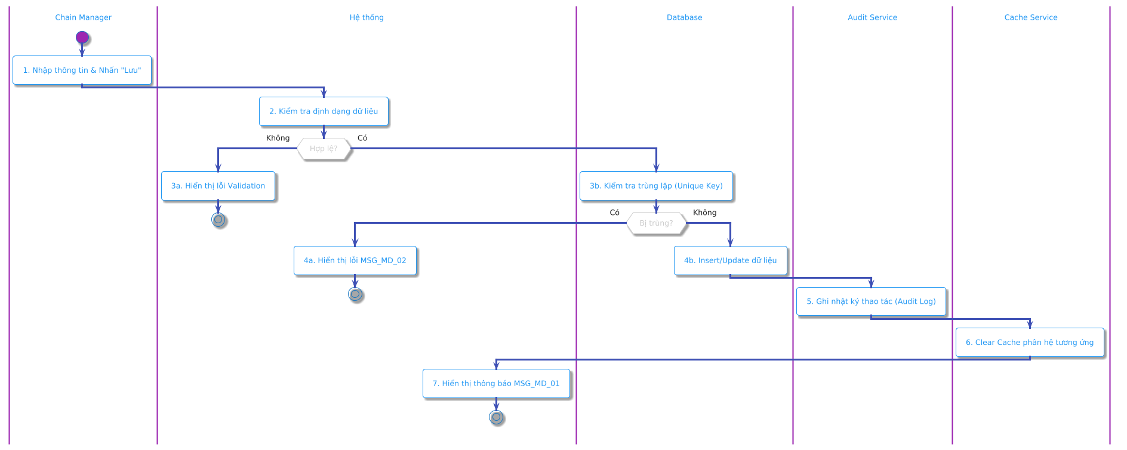
3.5.3. Quy tắc nghiệp vụ (Business Rules)
Mã BR | Bước | Logic Xử lý (Pseudo-code)
BR-MD-01 | (Main-3) | Ràng buộc duy nhất (Unique Constraint):  if (db.Medicines.exists(medicineCode)) throw Error(MSG_MD_02)  if (db.Customers.exists(phone)) throw Error(MSG_MD_02)
BR-MD-02 | (Alt-2,3) | Cơ chế Xóa mềm & Ràng buộc toàn vẹn:  if (db.InventoryTrans.hasRecord(medicineId)) {  throw Error(MSG_MD_03)  } else {  db.Medicines.updateStatus(medicineId, 'INACTIVE')  }
BR-MD-03 | (Main-5) | Đồng bộ hóa Cache:  if (dataType == 'MEDICINE') CacheService.clear('list_medicines')  if (dataType == 'CUSTOMER') CacheService.clear('list_customers')

3.6. UC-06: Thiết lập Khuyến mãi (Promotion Setup)
3.6.1. Bảng đặc tả Use Case
Thuộc tính (Field) | Mô tả chi tiết (Description)
Mã Use Case | UC-06
Tên Use Case | Thiết lập Khuyến mãi
Mô tả | Cho phép Quản lý chuỗi tạo các chương trình giảm giá tự động (theo % hoặc trừ tiền mặt) với các điều kiện ràng buộc cụ thể để hệ thống tự động áp dụng tính toán tại quầy POS.
Primary Actor | Chain Manager
Secondary Actor | Database, Promotion Service (Cron Job)
Trigger | Quản lý chuỗi chọn menu "Khuyến mãi", điền thông tin và nhấn "Tạo chương trình".
Pre-conditions | Quản lý chuỗi đã đăng nhập thành công.
Post-conditions | Chương trình khuyến mãi được lưu vào Database với trạng thái SCHEDULED (Chờ kích hoạt) hoặc ACTIVE (Đang chạy).
Main Flow | 1. Quản lý chuỗi nhập thông tin: Tên chương trình, Ngày bắt đầu/kết thúc, Loại giảm giá, Giá trị giảm, Điều kiện hóa đơn tối thiểu.  2. Nhấn "Lưu".  3. Hệ thống kiểm tra tính hợp lệ của mốc thời gian và mức giảm giá.  4. Hệ thống xác định trạng thái ban đầu và lưu xuống Database.  5. Đẩy thông tin vào hàng đợi của Promotion Service để tự động kích hoạt/hủy kích hoạt theo thời gian thực.  6. Hiển thị thông báo thành công (MSG_PR_01).
Alternative Flow | A1. Kết thúc khuyến mãi sớm:  1. Quản lý chuỗi chọn một chương trình đang ACTIVE và nhấn "Kết thúc ngay".  2. Hệ thống đổi trạng thái thành FINISHED và đẩy sự kiện (Event) xuống toàn bộ các máy POS để lập tức ngừng áp dụng khuyến mãi này.
Exception Flow | E1. Logic thời gian không hợp lệ: Tại bước 3, nếu Ngày kết thúc nhỏ hơn hoặc bằng Ngày bắt đầu, hệ thống báo lỗi MSG_PR_02.  E2. Mức giảm giá không hợp lệ: Tại bước 3, nếu chọn loại giảm theo Phần trăm (%) nhưng nhập giá trị > 100 hoặc < 1, hệ thống chặn lại và báo lỗi MSG_PR_03.
3.6.2. Sơ đồ hoạt động (Activity Diagram)
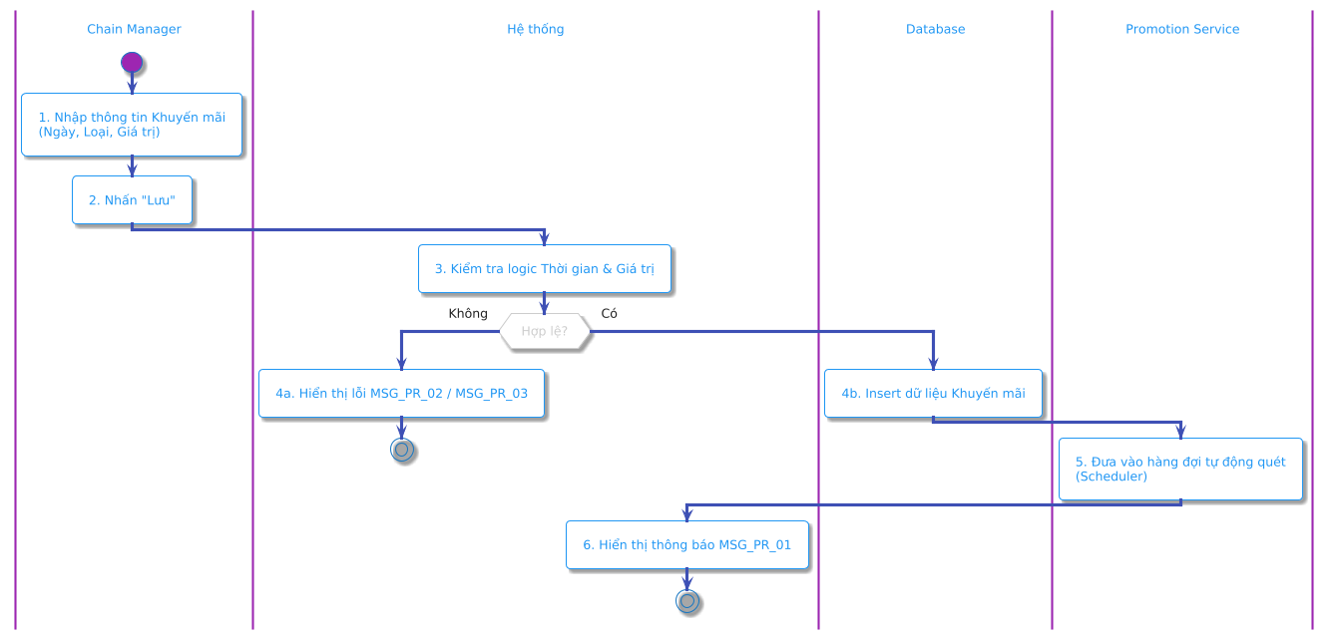
3.6.3. Quy tắc nghiệp vụ (Business Rules)
Mã BR | Bước | Logic Xử lý (Pseudo-code)
BR-PR-01 | (Main-3) | Ràng buộc thời gian (Timeline Validation):  if (endDate <= startDate) throw Error(MSG_PR_02)  if (endDate <= now) throw Error(MSG_PR_04)
BR-PR-02 | (Main-3) | Ràng buộc giá trị chiết khấu:  `if (discountType == 'PERCENT' && (value <= 0
BR-PR-03 | (Main-4) | Xác định trạng thái ban đầu:  status = (startDate <= now) ? 'ACTIVE' : 'SCHEDULED'  db.Promotions.insert(promoData, status)

3.7. UC-07: Nhận cảnh báo tồn kho (Inventory Alerts)
3.7.1. Bảng đặc tả Use Case
Thuộc tính (Field) | Mô tả chi tiết (Description)
Mã Use Case | UC-07
Tên Use Case | Nhận cảnh báo tồn kho
Mô tả | Cho phép Cửa hàng trưởng (Branch Manager) xem danh sách các lô thuốc tại chi nhánh đang quản lý sắp hết hạn sử dụng (Cận date) hoặc có số lượng tồn kho chạm ngưỡng tối thiểu (Low-stock) để kịp thời xử lý.
Primary Actor | Branch Manager
Secondary Actor | Database, Cron Job (FEFO/Low-stock Checker)
Trigger | Cửa hàng trưởng truy cập vào menu "Cảnh báo tồn kho" hoặc click vào chuông thông báo (Push notification).
Pre-conditions | Branch Manager đã đăng nhập thành công.
Post-conditions | Trạng thái thông báo chuyển thành "Đã xem". Không làm thay đổi số liệu tồn kho.
Main Flow | 1. Cửa hàng trưởng truy cập màn hình Cảnh báo tồn kho.  2. Hệ thống truy vấn các lô thuốc thuộc chi nhánh của người dùng hiện tại.  3. Lọc và phân loại các lô thuốc vi phạm quy tắc (Cận hạn < 30 ngày hoặc Tồn < Ngưỡng tối thiểu).  4. Hiển thị danh sách lên lưới dữ liệu.  5. Cửa hàng trưởng xem chi tiết và nhấn "Đánh dấu đã đọc".  6. Hệ thống cập nhật trạng thái thông báo và ẩn khỏi danh sách chưa đọc.
Alternative Flow | A1. Nhận thông báo tự động (Background Trigger):  1. Hệ thống Cron Job tự động chạy mỗi ngày lúc 00:00.  2. Phát hiện lô thuốc sắp hết hạn/hết hàng, sinh ra các bản ghi cảnh báo trong Database.  3. Đẩy thông báo (Push notification) về tài khoản của Cửa hàng trưởng tương ứng.
Exception Flow | Không có.
3.7.2. Sơ đồ hoạt động (Activity Diagram)
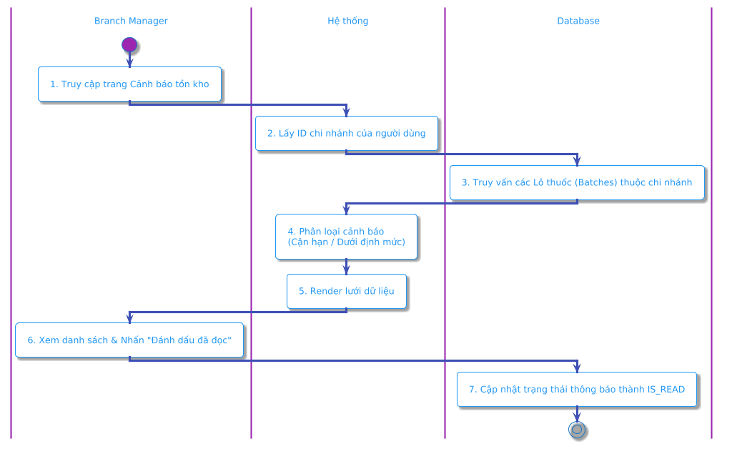
3.7.3. Quy tắc nghiệp vụ (Business Rules)
Mã BR | Bước | Logic Xử lý (Pseudo-code)
BR-WARN-01 | (Main-3) | Thuật toán quét Cận hạn (FEFO Warning):  daysLeft = (batch.expirationDate - currentDate).inDays()  if (daysLeft <= 30) list.add({type: 'EXPIRING', batch})
BR-WARN-02 | (Main-3) | Thuật toán quét Tồn kho thấp (Low-stock Warning):  if (batch.stockOnHand <= systemConfig.MIN_STOCK_LEVEL)  list.add({type: 'LOW_STOCK', batch})
BR-WARN-03 | (Main-2) | Phân quyền dữ liệu chi nhánh:  // Branch Manager chỉ được xem thuốc thuộc kho của mình  batches = db.Batches.find(branchId = currentUser.branchId)

3.8. UC-08: Đối soát doanh thu ca (Shift Reconciliation)
3.8.1. Bảng đặc tả Use Case
Thuộc tính (Field) | Mô tả chi tiết (Description)
Mã Use Case | UC-08
Tên Use Case | Đối soát doanh thu ca
Mô tả | Cửa hàng trưởng thực hiện kiểm đếm tiền mặt thực tế tại quầy, đối chiếu với tổng doanh thu trên hệ thống (Z-Report) để chốt ca làm việc và giải trình chênh lệch (nếu có).
Primary Actor | Branch Manager
Secondary Actor | Database
Trigger | Cửa hàng trưởng chọn một ca làm việc và nhấn "Chốt ca".
Pre-conditions | Branch Manager đã đăng nhập. Các máy POS thuộc ca đó không còn giao dịch nào đang xử lý dở dang.
Post-conditions | Bản ghi Chốt ca (Shift Report) được lưu trữ.
Main Flow | 1. Cửa hàng trưởng truy cập màn hình Đối soát, chọn ca làm việc hiện tại.  2. Hệ thống tính tổng doanh thu các Hóa đơn (Invoices) trong khung giờ của ca đó.  3. Hiển thị "Tổng doanh thu hệ thống".  4. Cửa hàng trưởng nhập số tiền thực tế kiểm đếm trong két.  5. Hệ thống so sánh: Nếu có chênh lệch tiền, yêu cầu nhập lý do giải trình.  6. Cửa hàng trưởng nhấn "Xác nhận chốt ca".  7. Lưu báo cáo xuống Database và thông báo thành công (MSG_SHIFT_03).
Alternative Flow | Không có.
Exception Flow | E1. Ca đã chốt: Tại bước 1, nếu ca làm việc đã được chốt trước đó, hệ thống chỉ hiển thị Read-only và báo lỗi MSG_SHIFT_01 nếu cố ý nhấn chốt lại.  E2. Thiếu giải trình: Tại bước 5, nếu phát hiện chênh lệch tiền mà Cửa hàng trưởng để trống ô "Lý do giải trình", hệ thống chặn lại và báo lỗi MSG_SHIFT_02.
3.8.2. Sơ đồ hoạt động (Activity Diagram)
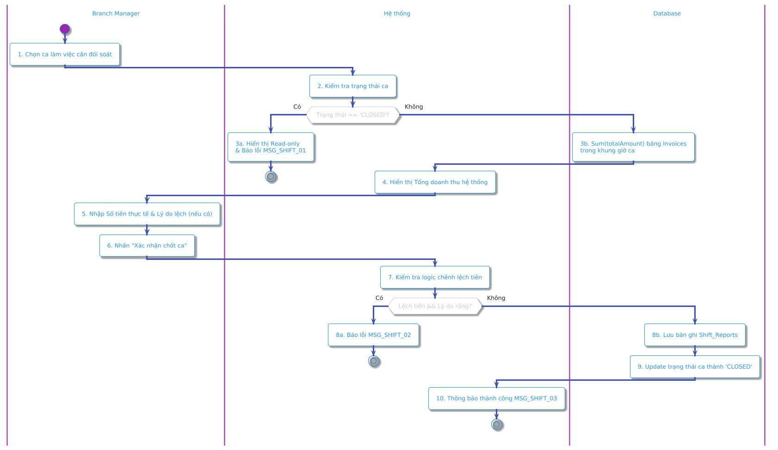
3.8.3. Quy tắc nghiệp vụ (Business Rules)
Mã BR | Bước | Logic Xử lý (Pseudo-code)
BR-SHIFT-01 | (Main-2) | Khóa trạng thái chốt ca:  if (shift.status == 'CLOSED') throw Error(MSG_SHIFT_01)
BR-SHIFT-02 | (Main-2) | Tính doanh thu ca hệ thống:  systemTotal = db.Invoices  .where(branchId == currentUser.branchId)  .where(createdAt >= shift.startTime && createdAt <= shift.endTime)  .sum(totalAmount)
BR-SHIFT-03 | (Main-5) | Bắt buộc giải trình khi lệch tiền:  diffAmount = actualAmount - systemTotal  if (diffAmount != 0 && reason.isEmpty) throw Error(MSG_SHIFT_02)

3.9. UC-09: Tạo lệnh điều chuyển (Create Transfer Order)
3.9.1. Bảng đặc tả Use Case
Thuộc tính (Field) | Mô tả chi tiết (Description)
Mã Use Case | UC-09
Tên Use Case | Tạo lệnh điều chuyển
Mô tả | Cửa hàng trưởng (Branch Manager) tạo phiếu yêu cầu (Transfer Order - TO) để xin bổ sung hàng hóa từ Kho tổng khi nhận thấy chi nhánh sắp hết thuốc hoặc có nhu cầu đột xuất.
Primary Actor | Branch Manager
Secondary Actor | Database, Notification Service
Trigger | Cửa hàng trưởng chọn menu "Điều chuyển kho", thêm các mặt hàng cần thiết và nhấn "Tạo lệnh yêu cầu".
Pre-conditions | Branch Manager đã đăng nhập thành công.
Post-conditions | Phiếu điều chuyển (TO) được tạo và lưu trữ với trạng thái PENDING (Chờ xử lý). Gửi thông báo đến nhân viên kho tổng.
Main Flow | 1. Cửa hàng trưởng truy cập màn hình tạo lệnh điều chuyển.  2. Tìm kiếm và chọn các mặt hàng thuốc cần bổ sung.  3. Nhập số lượng yêu cầu cho từng mặt hàng và nhấn "Gửi yêu cầu".  4. Hệ thống kiểm tra tính hợp lệ của số lượng (phải > 0).  5. Hệ thống lưu phiếu điều chuyển xuống Database với trạng thái PENDING.  6. Gọi Notification Service gửi thông báo (Push/Email) đến Warehouse Staff.  7. Trả về thông báo thành công (MSG_TO_03).
Alternative Flow | Không có. (Luồng duyệt và xuất kho sẽ do Nhân viên kho xử lý ở UC-17).
Exception Flow | E1. Số lượng không hợp lệ: Tại bước 4, nếu Cửa hàng trưởng nhập số lượng $\le$ 0 hoặc vượt quá giới hạn tối đa cho một lần yêu cầu (VD: > 10,000 đơn vị), hệ thống chặn lại và báo lỗi MSG_TO_02.
3.9.2. Sơ đồ hoạt động (Activity Diagram)
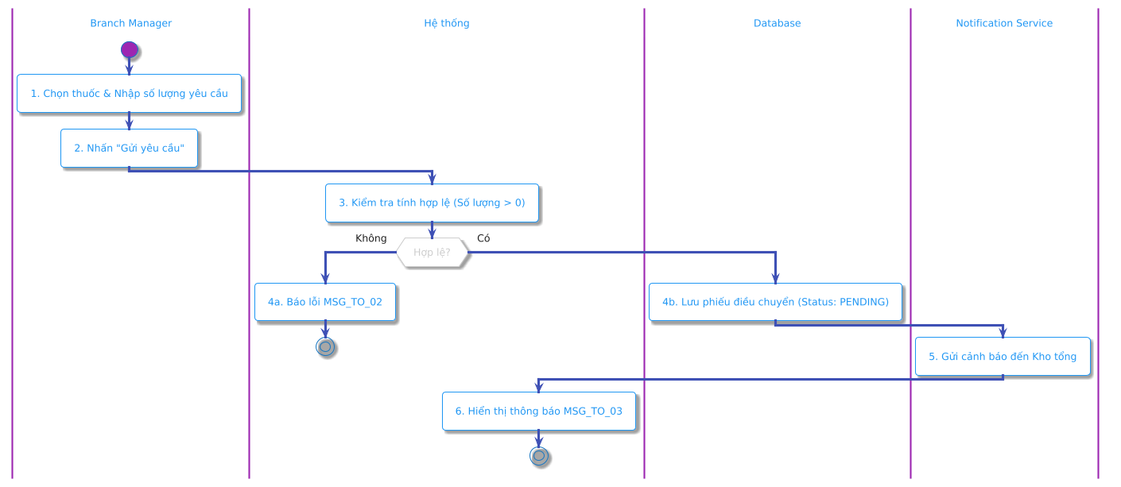
3.9.3. Quy tắc nghiệp vụ (Business Rules)
Mã BR | Bước | Logic Xử lý (Pseudo-code)
BR-TO-01 | (Main-4) | Ràng buộc số lượng yêu cầu:  foreach (item in request.items) {  `if (item.qty <= 0
BR-TO-02 | (Main-5) | Khởi tạo trạng thái mặc định:  newOrder = db.TransferOrders.insert({  branchId: currentUser.branchId,  items: request.items,  status: 'PENDING',  createdBy: currentUser.id  })

3.10. UC-10: Tra cứu & Kiểm tra tồn kho (Check Inventory)
3.10.1. Bảng đặc tả Use Case
Thuộc tính (Field) | Mô tả chi tiết (Description)
Mã Use Case | UC-10
Tên Use Case | Tra cứu & Kiểm tra tồn kho
Mô tả | Hỗ trợ Dược sĩ (Pharmacist) tra cứu nhanh thông tin chi tiết của một loại thuốc (Giá bán, Hoạt chất, Liều dùng) và kiểm tra số lượng tồn kho khả dụng hiện tại tại chi nhánh.
Primary Actor | Pharmacist
Secondary Actor | Database (Read Replica)
Trigger | Dược sĩ quét mã vạch sản phẩm, hoặc gõ từ khóa vào ô tìm kiếm trên màn hình POS.
Pre-conditions | Dược sĩ đã đăng nhập vào ca làm việc tại quầy POS.
Post-conditions | Hiển thị thông tin thuốc và số lượng tồn. Không làm thay đổi dữ liệu hệ thống.
Main Flow | 1. Dược sĩ quét mã vạch hoặc nhập từ khóa (Tên thuốc/Hoạt chất).  2. Nhấn Enter hoặc nút "Tìm kiếm".  3. Hệ thống truy vấn Database để lấy thông tin chung của thuốc (Master Data).  4. Hệ thống truy vấn các Lô thuốc (Batches) đang có tại chi nhánh hiện tại để tính tổng tồn kho khả dụng.  5. Render kết quả hiển thị lên màn hình POS (Gồm: Hình ảnh, Tên, Giá bán niêm yết, Tổng tồn kho, Vị trí kệ).
Alternative Flow | Không có.
Exception Flow | E1. Không tìm thấy sản phẩm: Tại bước 3, nếu mã vạch hoặc từ khóa không khớp với bất kỳ mặt hàng nào, hệ thống hiển thị thông báo MSG_INV_01.
3.10.2. Sơ đồ hoạt động (Activity Diagram)
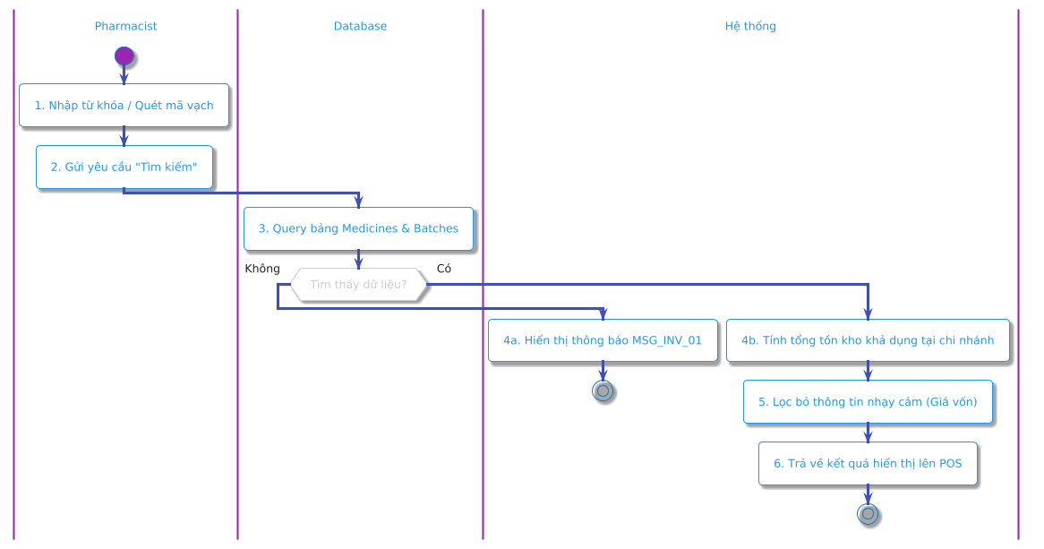
3.10.3. Quy tắc nghiệp vụ (Business Rules)
Mã BR | Bước | Logic Xử lý (Pseudo-code)
BR-INV-01 | (Main-4) | Tính tổng tồn kho khả dụng cục bộ:  totalAvailable = db.Batches  .where(medicineId == request.id && branchId == currentUser.branchId)  .sum(stockOnHand - reservedStock)
BR-INV-02 | (Main-5) | Bảo mật dữ liệu (Data Masking):  // Dược sĩ không được phép xem giá nhập (Giá vốn) của thuốc  responseObject = {  name: medicine.name,  retailPrice: medicine.retailPrice, // Cho phép hiển thị  importPrice: null, // Bắt buộc ẩn  stock: totalAvailable  }

3.11. UC-11: Xử lý Bán hàng tại quầy (Sales Processing)
3.11.1. Bảng đặc tả Use Case
Thuộc tính (Field) | Mô tả chi tiết (Description)
Mã Use Case | UC-11
Tên Use Case | Xử lý Bán hàng tại quầy
Mô tả | Dược sĩ quét mã vạch sản phẩm hoặc thêm thuốc thủ công vào giỏ hàng (Cart) trên giao diện POS, điều chỉnh số lượng và hệ thống sẽ tính toán tổng tiền tạm tính.
Primary Actor | Pharmacist
Secondary Actor | Inventory Service, Database
Trigger | Dược sĩ thêm sản phẩm đầu tiên vào giỏ hàng trống trên giao diện POS.
Pre-conditions | Dược sĩ đã đăng nhập thành công và đã mở ca làm việc (Shift).
Post-conditions | Giỏ hàng tạm thời (Cart) được cập nhật trên giao diện và lưu trữ ở bộ nhớ tạm (Cache/Local State).
Main Flow | 1. Dược sĩ quét mã vạch hoặc tìm kiếm sản phẩm để thêm vào giỏ.  2. Dược sĩ điều chỉnh số lượng cần mua.  3. Hệ thống gọi Inventory Service để kiểm tra tồn kho khả dụng thực tế.  4. Nếu hợp lệ, hệ thống đưa sản phẩm vào giỏ hàng.  5. Hệ thống tính tổng tiền tạm tính (Số lượng x Giá bán).  6. Cập nhật danh sách hiển thị trên màn hình POS cho khách hàng đối chiếu.
Alternative Flow | A1. Xóa sản phẩm khỏi giỏ:  1. Dược sĩ nhấn biểu tượng thùng rác cạnh sản phẩm.  2. Hệ thống loại bỏ sản phẩm và tính toán lại tổng tiền.
Exception Flow | E1. Không đủ tồn kho: Tại bước 3, nếu số lượng yêu cầu lớn hơn số tồn kho khả dụng tại chi nhánh, hệ thống từ chối thêm sản phẩm và hiển thị thông báo lỗi MSG_POS_02 (Ngăn chặn bán khống).
3.11.2. Sơ đồ hoạt động (Activity Diagram)
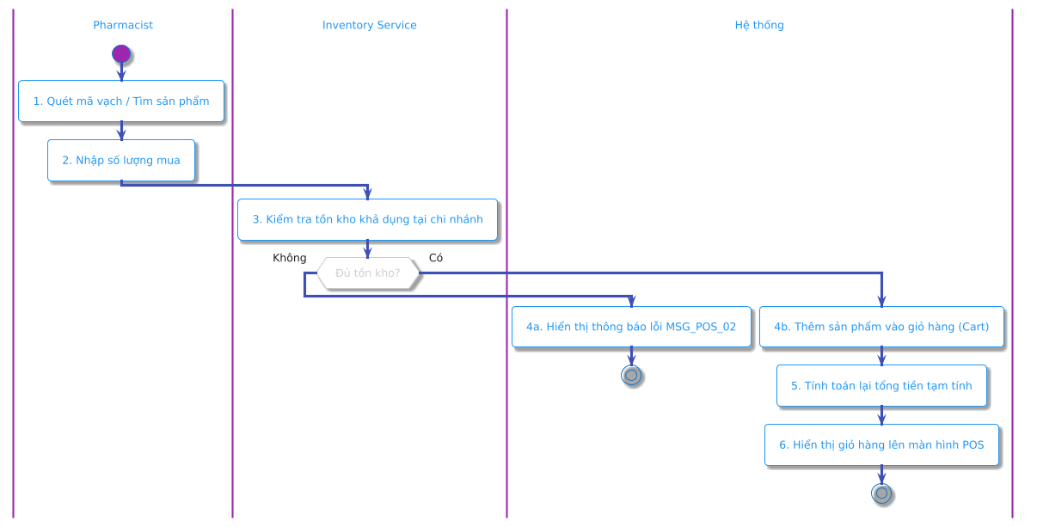
3.11.3. Quy tắc nghiệp vụ (Business Rules)
Mã BR | Bước | Logic Xử lý (Pseudo-code)
BR-POS-01 | (Main-3) | Chặn bán khống (Prevent Overselling):  availableStock = db.Batches.where(medicineId == req.id && branchId == req.branch).sum(stockOnHand - reservedStock)  if (req.qty > availableStock) throw Error(MSG_POS_02)
BR-POS-02 | (Main-5) | Tính tổng tiền giỏ hàng (Cart Calculation):  subTotal = 0  foreach (item in cart.items) {  subTotal += (item.retailPrice * item.qty)  }

3.12. UC-12: Áp dụng khuyến mãi (Apply Promotion)
3.12.1. Bảng đặc tả Use Case
Thuộc tính (Field) | Mô tả chi tiết (Description)
Mã Use Case | UC-12
Tên Use Case | Áp dụng khuyến mãi
Mô tả | Hệ thống tự động quét giỏ hàng hiện tại và áp dụng các chương trình khuyến mãi hợp lệ để giảm trừ tổng tiền thanh toán cho khách hàng, hoặc Dược sĩ chủ động nhập mã giảm giá (Voucher).
Primary Actor | Pharmacist
Secondary Actor | Promotion Service, Database
Trigger | Giỏ hàng có sự thay đổi (thêm/bớt sản phẩm), hoặc Dược sĩ chủ động chọn áp dụng mã Voucher.
Pre-conditions | Đã có ít nhất 1 sản phẩm trong giỏ hàng (Cart > 0).
Post-conditions | Tổng tiền hóa đơn được cập nhật sau khi trừ chiết khấu. Các dòng "Giảm giá" được lưu lại chuẩn bị cho việc in hóa đơn.
Main Flow | 1. Dược sĩ thêm sản phẩm vào giỏ hoặc nhập mã Voucher.  2. Hệ thống gửi thông tin (Danh sách mặt hàng, Tổng tiền tạm tính) sang Promotion Service.  3. Promotion Service truy vấn các chương trình khuyến mãi đang ở trạng thái ACTIVE.  4. Hệ thống đối chiếu điều kiện (Ví dụ: Mua đủ 500k, Mua sản phẩm thuộc danh mục A).  5. Nếu có nhiều chương trình trùng lặp, áp dụng thuật toán chọn ra CTKM có lợi nhất (Giảm nhiều tiền nhất) cho khách hàng.  6. Trả kết quả số tiền được giảm về POS.  7. Hệ thống cập nhật tổng tiền cuối cùng và hiển thị trên màn hình.
Alternative Flow | Không có.
Exception Flow | E1. Voucher không hợp lệ: Tại bước 4, nếu Dược sĩ nhập mã Voucher thủ công nhưng mã đã hết hạn, sai mã hoặc chưa đủ điều kiện áp dụng hóa đơn, hệ thống báo lỗi MSG_POS_04 và không trừ tiền.
3.12.2. Sơ đồ hoạt động (Activity Diagram)
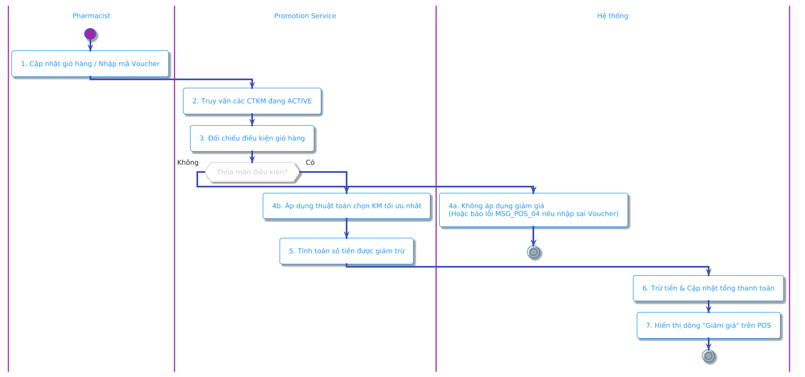
3.12.3. Quy tắc nghiệp vụ (Business Rules)
Mã BR | Bước | Logic Xử lý (Pseudo-code)
BR-PRM-01 | (Main-4) | Kiểm tra điều kiện khuyến mãi (Condition Check):  applicablePromos = []  foreach (promo in activePromos) {  if (cart.subTotal >= promo.minInvoiceValue)  applicablePromos.add(promo)  }
BR-PRM-02 | (Main-5) | Thuật toán ưu tiên cao nhất (Best Value Strategy):  // Giả định hệ thống không cho cộng dồn khuyến mãi, chỉ lấy cái giảm sâu nhất  if (applicablePromos.length > 1) {  bestPromo = applicablePromos.maxBy(p => p.calculateDiscount(cart.subTotal))  return bestPromo  }

3.13. UC-13: Thanh toán hóa đơn (Checkout & Payment)
3.13.1. Bảng đặc tả Use Case
Thuộc tính (Field) | Mô tả chi tiết (Description)
Mã Use Case | UC-13
Tên Use Case | Thanh toán hóa đơn
Mô tả | Dược sĩ nhận tiền từ khách hàng, chốt giao dịch. Hệ thống thực thi giao dịch cơ sở dữ liệu (Transaction) để trừ tồn kho theo nguyên tắc FEFO (First Expired, First Out) và lưu trữ hóa đơn.
Primary Actor | Pharmacist
Secondary Actor | Database, Inventory Service
Trigger | Dược sĩ nhập số tiền khách đưa và nhấn nút "Hoàn tất thanh toán".
Pre-conditions | Giỏ hàng có chứa sản phẩm, hệ thống đang có kết nối internet ổn định.
Post-conditions | Hóa đơn được lưu với trạng thái COMPLETED. Tồn kho của các lô thuốc tương ứng bị trừ chính xác. Giỏ hàng hiện tại bị xóa để chuẩn bị cho khách tiếp theo.
Main Flow | 1. Dược sĩ nhấn "Thanh toán", nhập số tiền thực tế khách đưa.  2. Hệ thống tính tiền thừa (Tiền khách đưa - Tổng thanh toán).  3. Dược sĩ nhấn "Hoàn tất".  4. Hệ thống mở một phiên giao dịch (DB Transaction) và khóa (lock) dữ liệu tồn kho liên quan.  5. Inventory Service lấy danh sách các lô thuốc đang có, ưu tiên lô sắp hết hạn (FEFO) để trừ dần số lượng.  6. Lưu dữ liệu vào bảng Invoices (Hóa đơn) và Inventory_Transactions (Lịch sử kho).  7. Hệ thống Commit (xác nhận) giao dịch.  8. Gửi lệnh in hóa đơn ra máy POS, làm mới giỏ hàng và báo thành công (MSG_POS_03).
Alternative Flow | Không có.
Exception Flow | E1. Xung đột tồn kho (Race Condition): Tại bước 5, nếu phát hiện tồn kho thực tế bị âm (do Dược sĩ ở quầy khác vừa bán hết lô thuốc đó một giây trước), hệ thống Rollback toàn bộ giao dịch, từ chối thanh toán và báo lỗi MSG_POS_02.  E2. Lỗi hệ thống: Nếu máy chủ mất kết nối giữa chừng, Rollback DB để bảo toàn dữ liệu, báo lỗi MSG_SYS_01.
3.13.2. Sơ đồ hoạt động (Activity Diagram)
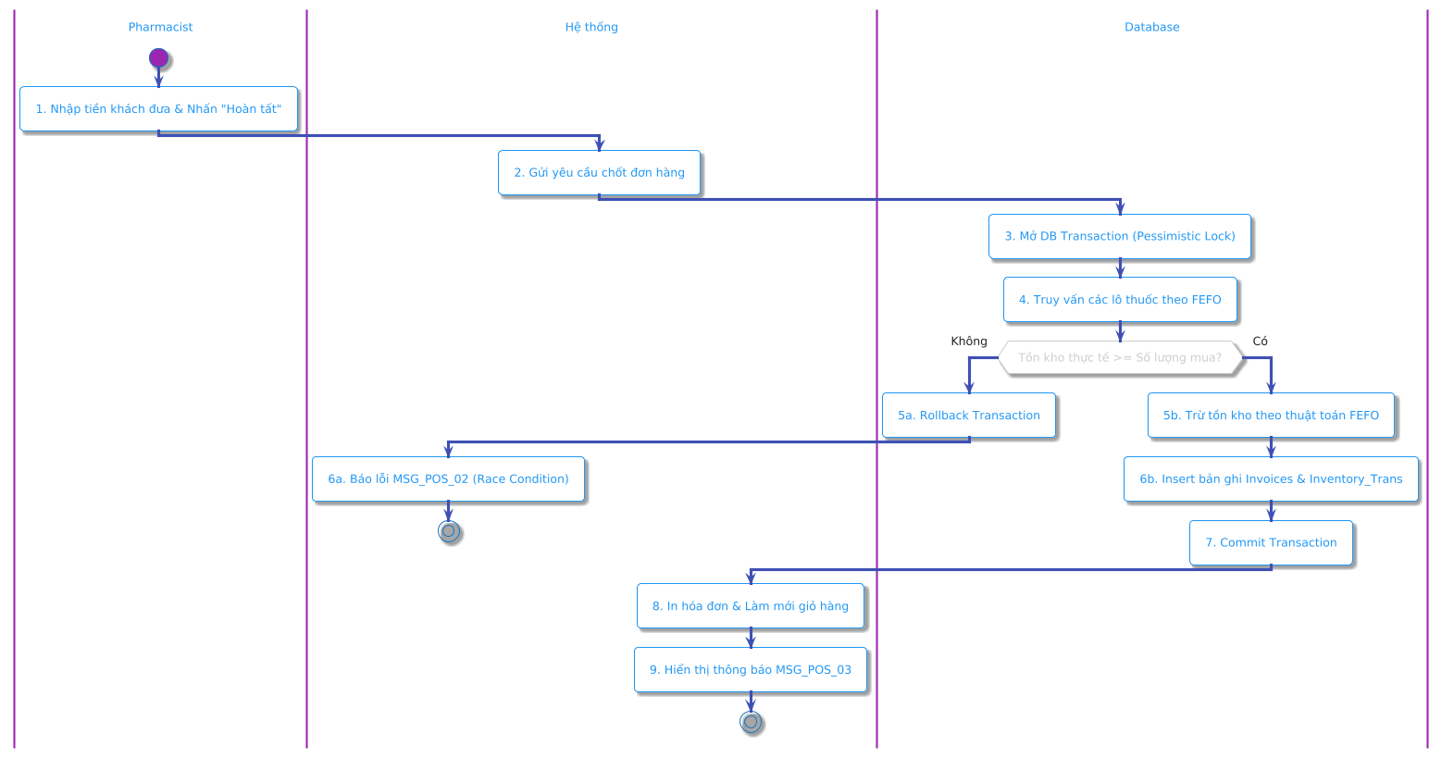
3.13.3. Quy tắc nghiệp vụ (Business Rules)
Mã BR | Bước | Logic Xử lý (Pseudo-code)
BR-CHK-01 | (Main-4) | Toàn vẹn giao dịch (ACID):  db.beginTransaction()  try {  deductStockFEFO()  invoiceId = db.Invoices.insert(cart)  db.InventoryTrans.insert(invoiceId, "SELL")  db.commit()  } catch (e) { db.rollback(); throw Error(MSG_SYS_01) }
BR-CHK-02 | (Main-5) | Thuật toán trừ kho FEFO:  qtyNeeded = item.qty  batches = db.Batches.find(item.id).orderBy(expirationDate ASC)  foreach (batch in batches) {  if (qtyNeeded == 0) break;  deduct = min(batch.stockOnHand, qtyNeeded)  batch.stockOnHand -= deduct  qtyNeeded -= deduct  }  if (qtyNeeded > 0) throw Error(MSG_POS_02)

3.14. UC-14: Xử lý giao dịch Offline (Offline Sales)
3.14.1. Bảng đặc tả Use Case
Thuộc tính (Field) | Mô tả chi tiết (Description)
Mã Use Case | UC-14
Tên Use Case | Xử lý giao dịch Offline
Mô tả | Đảm bảo nhà thuốc không bị gián đoạn buôn bán khi rớt mạng. Hệ thống POS chuyển sang chế độ Offline, lưu tạm hóa đơn xuống trình duyệt và tự động đồng bộ khi có kết nối trở lại.
Primary Actor | Pharmacist
Secondary Actor | Local Storage (IndexedDB), Sync Service
Trigger | Hệ thống POS mất kết nối Internet hoặc Server không phản hồi.
Pre-conditions | Máy POS đã từng tải thành công dữ liệu Master Data (Danh mục, Giá thuốc) xuống bộ nhớ đệm nội bộ (Local Cache) khi còn mạng.
Post-conditions | Hóa đơn được tạo ở chế độ Offline sẽ được đẩy lên Server và xử lý thành công.
Main Flow | 1. Hệ thống phát hiện rớt mạng, chuyển giao diện sang chế độ "Offline Mode".  2. Dược sĩ vẫn quét mã vạch bán hàng (Dữ liệu lấy từ Local Cache).  3. Dược sĩ nhấn "Thanh toán".  4. Hệ thống lưu hóa đơn vào IndexedDB của trình duyệt với trạng thái PENDING_SYNC.  5. In hóa đơn bình thường cho khách.  6. Khi kết nối Internet khôi phục, Sync Service chạy ngầm quét các hóa đơn PENDING_SYNC.  7. Đẩy tuần tự các hóa đơn lên Server để thực thi trừ tồn kho (Tương tự Main Flow của UC-13).  8. Xóa hóa đơn tạm ở Local Storage.
Alternative Flow | Không có.
Exception Flow | E1. Lỗi đồng bộ (Thiếu tồn kho): Tại bước 7, khi đẩy lên Server, nếu Server phát hiện lô thuốc đó đã hết (Do sai lệch số liệu khi Offline), hệ thống từ chối trừ kho, đánh dấu hóa đơn là SYNC_ERROR và hiển thị cảnh báo MSG_POS_05 để Cửa hàng trưởng vào giải quyết thủ công.
3.14.2. Sơ đồ hoạt động (Activity Diagram)
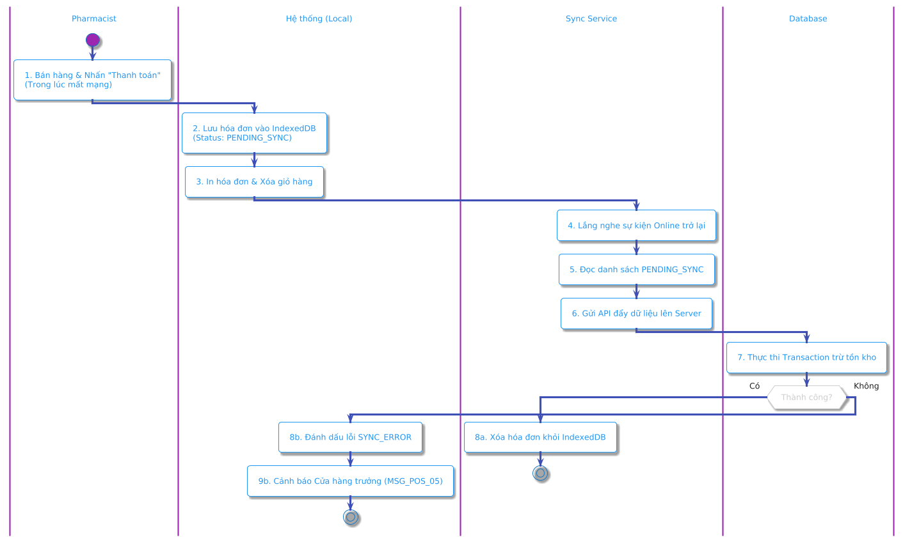
3.14.3. Quy tắc nghiệp vụ (Business Rules)
Mã BR | Bước | Logic Xử lý (Pseudo-code)
BR-OFF-01 | (Main-1) | Phát hiện mạng (Network Detection):  window.addEventListener('offline', () => { activateOfflineMode() })  window.addEventListener('online', () => { triggerSyncService() })
BR-OFF-02 | (Exception-E1) | Đồng bộ cuối cùng (Eventual Consistency):  // Không được phép bỏ hoặc xóa hóa đơn bị lỗi đồng bộ vì đã thu tiền thực tế của khách.  if (syncFailed) {  invoice.status = 'SYNC_ERROR'  notifyManager("Phát hiện chênh lệch tồn kho, cần điều chỉnh thủ công")  }
Dưới đây là nội dung chi tiết cho Nhóm V: Quản lý Kho, bắt đầu với UC-15 (Nhập tồn kho hàng loạt) và UC-16 (Tạo mã vạch).
Tôi đã tiếp tục duy trì cấu trúc bảng 2 cột chuẩn mực và thiết kế sơ đồ PlantUML phân làn (swimlane) cẩn thận để đảm bảo không gặp lỗi cú pháp trên PlantText.

3.15. UC-15: Nhập tồn kho hàng loạt (Bulk Import)
3.15.1. Bảng đặc tả Use Case
Thuộc tính (Field) | Mô tả chi tiết (Description)
Mã Use Case | UC-15
Tên Use Case | Nhập tồn kho hàng loạt
Mô tả | Nhân viên kho (Warehouse Staff) tải lên tệp dữ liệu (Excel/CSV) để ghi nhận hàng ngàn lô thuốc mới nhập từ nhà cung cấp vào cơ sở dữ liệu thay vì phải nhập thủ công từng dòng.
Primary Actor | Warehouse Staff
Secondary Actor | Database, Background Job Service
Trigger | Nhân viên kho chọn file từ máy tính và nhấn nút "Import".
Pre-conditions | File có định dạng hợp lệ. Các mã thuốc (Medicine ID) trong file phải tồn tại trong danh mục Master Data (UC-05).
Post-conditions | Tạo mới các Lô thuốc (Batch) trong hệ thống. Tăng tồn kho tại Kho tổng và sinh lịch sử giao dịch kho (Inventory Transaction).
Main Flow | 1. Nhân viên kho tải file template (mẫu) về, điền dữ liệu (Mã thuốc, Số lượng, NSX, HSD, Mã nhà cung cấp).  2. Upload file lên hệ thống và nhấn "Import".  3. Hệ thống phân tích (Parse) file và kiểm tra tính hợp lệ (Validation) của từng dòng.  4. Hệ thống tạo các Batch mới và ghi nhận Transaction với loại giao dịch là IMPORT.  5. Hiển thị kết quả: "Nhập thành công X dòng, Thất bại Y dòng".
Alternative Flow | A1. Xử lý bất đồng bộ (File quá lớn):  1. Tại bước 3, nếu file có hơn 1000 dòng, hệ thống đẩy tác vụ vào Background Job.  2. Trả về giao diện thanh tiến trình (Progress Bar) để nhân viên làm việc khác trong lúc chờ.  3. Gửi thông báo (Notification) khi Import hoàn tất.
Exception Flow | E1. Dữ liệu lỗi logic: Tại bước 3, nếu phát hiện dòng nào có Hạn sử dụng nhỏ hơn Ngày sản xuất, hoặc Số lượng $\le$ 0, hệ thống bỏ qua dòng đó, tiếp tục chạy các dòng đúng và trả về danh sách chi tiết các lỗi ở cuối quá trình (MSG_WH_02, MSG_WH_03).
3.15.2. Sơ đồ hoạt động (Activity Diagram)
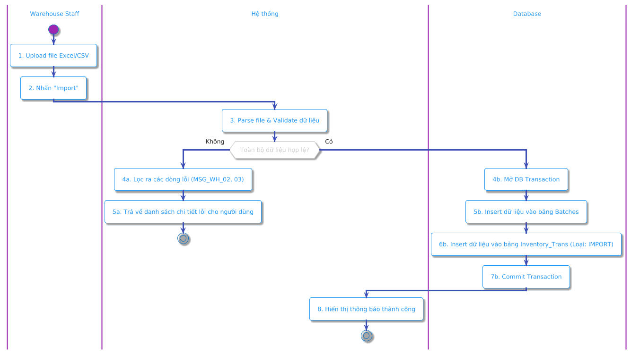
3.15.3. Quy tắc nghiệp vụ (Business Rules)
Mã BR | Bước | Logic Xử lý (Pseudo-code)
BR-IMP-01 | (Main-3) | Validate Logic Lô thuốc:  foreach (row in file) {  if (!db.Medicines.exists(row.medicineId)) errors.add({row, MSG_WH_01})  if (row.expDate <= row.mfgDate) errors.add({row, MSG_WH_02})  if (row.qty <= 0) errors.add({row, MSG_WH_03})  }
BR-IMP-02 | (Main-4) | Ghi nhận biến động kho:  newBatch = db.Batches.insert(row)  db.InventoryTrans.insert(action="IMPORT", batchId=newBatch.id, qty=row.qty, actor=currentUser)

3.16. UC-16: Tạo mã vạch (Barcode Generation)
3.16.1. Bảng đặc tả Use Case
Thuộc tính (Field) | Mô tả chi tiết (Description)
Mã Use Case | UC-16
Tên Use Case | Tạo mã vạch nội bộ
Mô tả | Nhân viên kho tạo và in mã vạch (Barcode/QR Code) chuẩn nội bộ cho các hộp/vỉ thuốc không có sẵn mã vạch GS1 từ nhà sản xuất, phục vụ việc quét tự động tại quầy POS.
Primary Actor | Warehouse Staff
Secondary Actor | Barcode Generation Service, Database
Trigger | Nhân viên kho chọn một hoặc nhiều lô thuốc và nhấn "Tạo & In mã vạch".
Pre-conditions | Lô thuốc (Batch) đã tồn tại trong kho (được nhập qua UC-15).
Post-conditions | Chuỗi mã vạch duy nhất được gắn vào Lô thuốc. File PDF/Hình ảnh chứa mã vạch được sinh ra để in.
Main Flow | 1. Nhân viên kho tìm kiếm và chọn lô thuốc cần in mã.  2. Nhập số lượng tem cần in.  3. Nhấn "Tạo & In mã vạch".  4. Hệ thống kiểm tra lô thuốc này đã có mã vạch chưa.  5. Barcode Service sinh ra một chuỗi định danh duy nhất (Ví dụ: PHARMA-BATCHID-XXXX).  6. Lưu chuỗi mã này vào Database, gắn với Batch ID tương ứng.  7. Trình duyệt tự động hiển thị cửa sổ xuất file PDF với mã vạch đã được định dạng chuẩn để in tem.
Alternative Flow | A1. In lại tem đã có:  1. Tại bước 4, nếu lô thuốc đã có sẵn mã nội bộ hoặc mã NSX.  2. Hệ thống bỏ qua bước tạo mã mới (bước 5, 6), lấy trực tiếp mã cũ và chuyển thẳng sang bước 7 để in ấn.
Exception Flow | Không có.
3.16.2. Sơ đồ hoạt động (Activity Diagram)
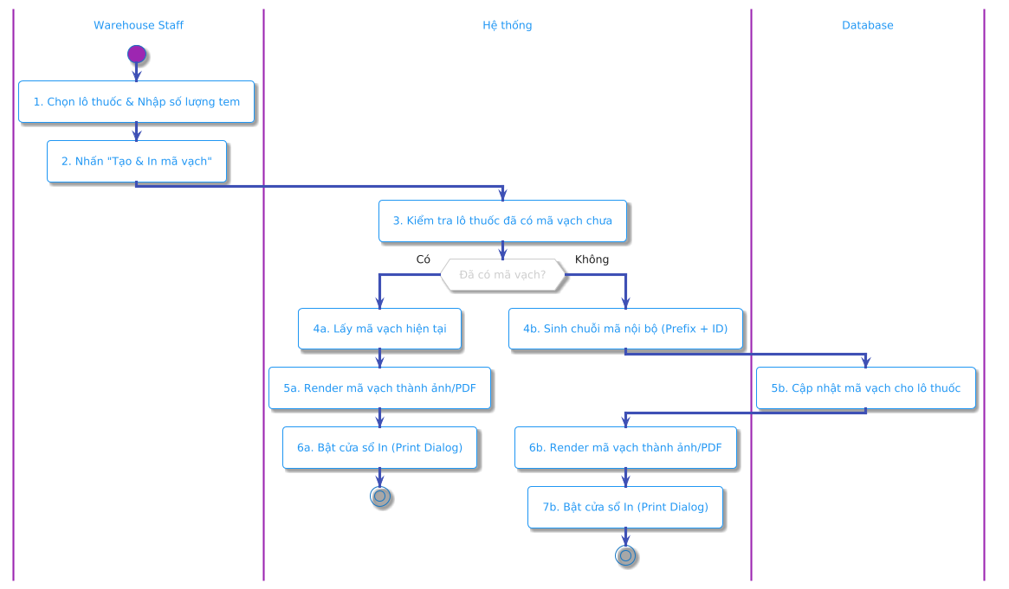
3.16.3. Quy tắc nghiệp vụ (Business Rules)
Mã BR | Bước | Logic Xử lý (Pseudo-code)
BR-BAR-01 | (Main-5) | Thuật toán sinh mã nội bộ:  prefix = "PHR"  randomStr = generateRandomString(4)  newBarcode = prefix + "-" + batch.id + "-" + randomStr  // Đảm bảo không trùng lặp toàn hệ thống  while (db.Batches.exists(barcode == newBarcode)) {  newBarcode = prefix + "-" + batch.id + "-" + generateRandomString(4)  }
BR-BAR-02 | (Main-7) | Cấu hình tem in:  // Mã vạch được format theo chuẩn Code 128 hoặc QR Code tùy cấu hình phần cứng  renderPDF(layout: 'STAMP_50x30mm', count: req.qty)

3.17. UC-17: Xử lý lệnh điều chuyển (Process Transfer Order)
3.17.1. Bảng đặc tả Use Case
Thuộc tính (Field) | Mô tả chi tiết (Description)
Mã Use Case | UC-17
Tên Use Case | Xử lý lệnh điều chuyển
Mô tả | Nhân viên kho (Warehouse Staff) tiếp nhận các Lệnh điều chuyển (TO) từ các chi nhánh gửi lên. Dựa vào tình hình tồn kho thực tế tại Kho tổng, nhân viên sẽ quyết định "Duyệt" (Xuất hàng) hoặc "Từ chối" lệnh này.
Primary Actor | Warehouse Staff
Secondary Actor | Database, Notification Service
Trigger | Nhân viên kho nhận được thông báo có Lệnh điều chuyển mới, truy cập vào menu "Duyệt điều chuyển".
Pre-conditions | Có ít nhất 1 Lệnh điều chuyển đang ở trạng thái PENDING.
Post-conditions | Trạng thái lệnh chuyển thành APPROVED (Đã duyệt) hoặc REJECTED (Từ chối). Nếu duyệt, tồn kho tại Kho tổng sẽ bị trừ tương ứng.
Main Flow | 1. Nhân viên kho xem danh sách các lệnh đang chờ xử lý.  2. Chọn một lệnh để xem chi tiết các mặt hàng và số lượng chi nhánh yêu cầu.  3. Kiểm tra số lượng tồn kho khả dụng tại Kho tổng.  4. Nhân viên kho nhấn nút "Duyệt lệnh".  5. Hệ thống mở Transaction, trừ số lượng tồn kho tương ứng tại Kho tổng.  6. Cập nhật trạng thái lệnh thành APPROVED.  7. Gọi Notification Service báo tin cho Cửa hàng trưởng của chi nhánh đó.  8. Hiển thị thông báo thành công (MSG_TO_04).
Alternative Flow | A1. Từ chối lệnh:  1. Tại bước 4, nếu Kho tổng hết hàng hoặc yêu cầu không hợp lý, nhân viên nhấn "Từ chối" và nhập lý do.  2. Hệ thống cập nhật trạng thái thành REJECTED.  3. Gửi thông báo từ chối kèm lý do về cho chi nhánh.
Exception Flow | E1. Không đủ tồn kho Kho tổng: Tại bước 5 của Main Flow, nếu hệ thống phát hiện tồn kho thực tế tại Kho tổng không đủ để đáp ứng lệnh này (có thể do nhân viên khác vừa xuất kho), hệ thống chặn lại, Rollback dữ liệu và báo lỗi MSG_TO_05.
3.17.2. Sơ đồ hoạt động (Activity Diagram)
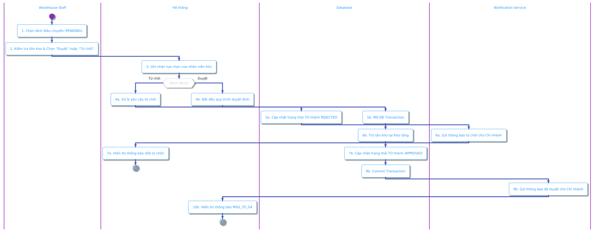
3.17.3. Quy tắc nghiệp vụ (Business Rules)
Mã BR | Bước | Logic Xử lý (Pseudo-code)
BR-TO-03 | (Main-5) | Kiểm tra tồn kho trung tâm (Central Stock Check):  foreach (item in order.items) {  centralStock = db.Batches.where(branchId == 'MAIN_WAREHOUSE').sum(stock)  if (centralStock < item.qty) throw Error(MSG_TO_05)  }
BR-TO-04 | (Alt-2) | Chuyển đổi trạng thái (State Machine):  // Trạng thái chỉ được phép chuyển từ PENDING sang APPROVED hoặc REJECTED  if (order.status != 'PENDING') throw Error("Invalid Status Transition")

3.18. UC-18: Theo dõi vị trí lưu trữ (Track Storage Location)
3.18.1. Bảng đặc tả Use Case
Thuộc tính (Field) | Mô tả chi tiết (Description)
Mã Use Case | UC-18
Tên Use Case | Theo dõi vị trí lưu trữ
Mô tả | Giúp nhân viên kho gán và tra cứu vị trí vật lý cụ thể (Khu vực, Kệ, Tầng) của một lô thuốc trong kho nhằm tối ưu hóa thời gian lấy hàng (Picking) và sắp xếp hàng (Put-away).
Primary Actor | Warehouse Staff
Secondary Actor | Database
Trigger | Nhân viên kho quét mã vạch của một lô thuốc và chọn chức năng "Cập nhật vị trí".
Pre-conditions | Lô thuốc đã được nhập vào hệ thống. Các vị trí lưu trữ (Location Master Data) đã được thiết lập sẵn.
Post-conditions | Lô thuốc được gán một LocationID mới. Lịch sử dịch chuyển vị trí được ghi lại.
Main Flow | 1. Nhân viên kho quét mã vạch nội bộ của lô thuốc.  2. Hệ thống hiển thị thông tin lô thuốc và vị trí hiện tại.  3. Nhân viên kho chọn vị trí mới từ danh sách thả xuống (Ví dụ: Khu A - Kệ 02 - Tầng 3) và nhấn "Cập nhật".  4. Hệ thống kiểm tra sức chứa (Capacity) của vị trí mới.  5. Nếu hợp lệ, hệ thống cập nhật LocationID cho lô thuốc trong Database.  6. Hiển thị thông báo thành công (MSG_LOC_02).
Alternative Flow | Không có.
Exception Flow | E1. Vị trí đã đầy: Tại bước 4, nếu vị trí mới đã đạt giới hạn sức chứa (Volume/Trọng lượng tối đa), hệ thống từ chối cập nhật và báo lỗi MSG_LOC_01.
3.18.2. Sơ đồ hoạt động (Activity Diagram)
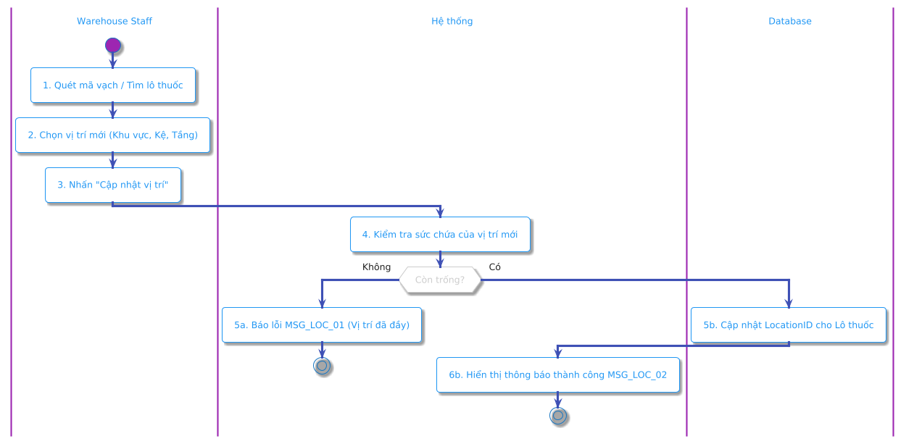
3.18.3. Quy tắc nghiệp vụ (Business Rules)
Mã BR | Bước | Logic Xử lý (Pseudo-code)
BR-LOC-01 | (Main-4) | Ràng buộc sức chứa vật lý (Capacity Constraint):  currentVolume = db.Batches.where(locationId == req.newLocationId).sum(volume)  if (currentVolume + req.batchVolume > location.maxVolume)  throw Error(MSG_LOC_01)
BR-LOC-02 | (Main-5) | Định dạng vị trí lưu trữ:  // Mã vị trí bắt buộc theo cấu trúc: [Khu vực]-[Kệ]-[Tầng]  // Ví dụ: ZN-A-R01-S03 (Zone A, Rack 01, Shelf 03)

4. Yêu cầu Phi chức năng (Non-functional Requirements)
(Các yêu cầu này đóng vai trò là các Yêu cầu có ý nghĩa kiến trúc - ASR, định hướng cho việc thiết kế hệ thống).

4.1. Khối lượng và Tần suất (Data Volume & Concurrency)
- Tải đồng thời (Concurrency): Hệ thống phải xử lý mượt mà tối thiểu 200 người dùng truy cập đồng thời (Concurrent Users - CCU), bao gồm thao tác thanh toán liên tục từ các Dược sĩ tại 50 chi nhánh và các cấp quản lý xem báo cáo.
- Tốc độ tăng trưởng dữ liệu: Ước tính hệ thống phát sinh khoảng 10.000 Hóa đơn (Invoices) và 15.000 Giao dịch kho (Inventory Transactions) mỗi ngày. Kiến trúc cơ sở dữ liệu phải được thiết kế để phân mảnh (Partitioning) tốt, không làm suy giảm hiệu năng sau 2 năm vận hành.

4.2. Thời gian phản hồi (Performance)
- Giao dịch tại quầy (POS): Các API phục vụ tra cứu thuốc bằng mã vạch và kiểm tra tồn kho phải có thời gian phản hồi (Response time) $\le$ 300ms.
- Xử lý thanh toán: Luồng Transaction chốt hóa đơn và trừ tồn kho (Ghi vào Database) không được vượt quá 1 giây để đảm bảo trải nghiệm tại quầy.
- Trích xuất báo cáo: API lấy dữ liệu Dashboard tổng hợp cho Chain Manager (dữ liệu lớn) được phép xử lý tối đa trong 3-5 giây.

4.3. Tính sẵn sàng (Availability & Reliability)
- SLA (Service Level Agreement): Nền tảng trung tâm phải đảm bảo Uptime $\ge$ 99.9%.
- Bảo trì hệ thống: Các tác vụ bảo trì, sao lưu dữ liệu (Backup) định kỳ chỉ được thực hiện trong khung giờ thấp điểm: từ 02:00 AM đến 04:00 AM hằng ngày.
- Tính chịu lỗi cục bộ: Ứng dụng POS phải có cơ chế fallback (Lưu tạm vào LocalStorage/IndexedDB) khi mất kết nối mạng. Dữ liệu sẽ tự động đồng bộ lên Server ngay khi có mạng trở lại (Eventual Consistency).

4.4. Ma trận bảo mật (Security Matrix - CRUD)
Bảng dưới đây quy định quyền hạn thao tác Dữ liệu: C (Create/Tạo), R (Read/Xem), U (Update/Cập nhật), D (Delete/Xóa).
Tên chức năng (Nghiệp vụ) | Admin | Chain Manager | Branch Manager | Pharmacist | Warehouse Staff
Quản lý tài khoản (RBAC) | CRUD | R
Cấu hình thông số hệ thống | RU | R
Xem nhật ký (Audit Log) | R
Xem Dashboard doanh thu |  | R (Toàn hệ thống) | R (Chỉ chi nhánh mình)
Quản lý Dữ liệu gốc | R | CRU | R | R | R
Thiết lập Khuyến mãi | R | CRU | R | R
Nhập tồn kho hàng loạt |  | R |  |  | CR
Theo dõi tồn kho & Cảnh báo |  | R | R | R | R
Xử lý Lệnh điều chuyển |  | R | CR (Tạo phiếu) |  | RU (Duyệt/Xuất)
Xử lý Bán hàng / Tạo Hóa đơn |  | R | R (Để đối soát) | CR
Đối soát doanh thu ca (Z-Report) |  | R | CR (Chốt ca) | R
Tạo và in mã vạch nội bộ |  | R |  |  | CR
Theo dõi / Cập nhật vị trí lưu trữ |  | R |  |  | RU

5. Yêu cầu Kỹ thuật và Kiến trúc (Technical & Architecture Concerns)

5.1. Lưu trữ dài hạn (Archive Function)
Để đảm bảo hiệu năng truy vấn cho bảng dữ liệu chính, hệ thống áp dụng chiến lược Cold Storage:
- Dữ liệu Invoices (Hóa đơn) và Inventory Transactions (Lịch sử giao dịch kho) có tuổi đời lớn hơn 24 tháng sẽ được một Background Job tự động chuyển sang cơ sở dữ liệu Archive (Lưu trữ lạnh).
- Người dùng vẫn có thể tra cứu dữ liệu cũ, nhưng hệ thống sẽ hiển thị cảnh báo thời gian tải dữ liệu có thể lâu hơn bình thường.

5.2. Kiểm toán bảo mật (Security Audit)
Bắt buộc ghi Log hệ thống (Audit Log) với các trường actorId, actionType, timestamp, oldValue, và newValue đối với các thao tác nhạy cảm sau:
- Thay đổi quyền hạn (Role) của người dùng.
- Thay đổi Giá bán niêm yết của Thuốc.
- Chỉnh sửa cấu hình hệ thống (VAT, thời gian phiên đăng nhập).

5.3. Các rủi ro kiến trúc cần xử lý (Technical Concerns)
- Tranh chấp dữ liệu tồn kho (Race Condition / Overselling): Trong các đợt cao điểm hoặc khi nhiều Dược sĩ cùng bán một lô thuốc sắp hết, hệ thống phải sử dụng cơ chế Khóa cơ sở dữ liệu (Pessimistic/Optimistic Locking) trên dòng (Row) của lô thuốc đó để tránh tình trạng số lượng tồn kho bị âm.
- Xung đột dữ liệu Offline: Khi nhiều POS Offline cùng đồng bộ dữ liệu lên Server sau khi có mạng, hệ thống phải xử lý hàng đợi (Message Queue) để trừ tồn kho tuần tự, nếu tồn kho không đủ, phải đánh dấu hóa đơn là "Cần xử lý thủ công".

6. Phụ lục (Appendixes)

6.1. Bảng thuật ngữ (Glossary)
Thuật ngữ | Định nghĩa / Giải thích
FEFO | First Expired, First Out - Nguyên tắc xuất kho ưu tiên các lô thuốc có hạn sử dụng gần nhất.
RBAC | Role-Based Access Control - Cơ chế kiểm soát quyền truy cập dựa trên vai trò của người dùng.
Audit Log | Nhật ký hệ thống bất biến, dùng để truy vết các thao tác nhạy cảm.
Cold Storage | Lưu trữ lạnh - Kỹ thuật di dời dữ liệu cũ, ít truy cập sang các hệ thống lưu trữ chi phí thấp để tối ưu DB chính.
Locking | Cơ chế khóa dữ liệu tại Database trong quá trình thực thi Transaction để đảm bảo tính toàn vẹn (ACID).
Z-Report | Báo cáo chốt ca/ngày trên máy POS, tổng hợp toàn bộ doanh thu, tiền mặt, và giao dịch phát sinh trong ca làm việc đó.
Read Replica | Cơ sở dữ liệu bản sao chuyên dùng để đọc (query). Giúp giảm tải cho DB chính (Master) khi thực hiện các truy vấn báo cáo, biểu đồ nặng.
Master Data | Dữ liệu gốc/Dữ liệu chủ. Là những dữ liệu cốt lõi, ít thay đổi và được dùng chung trên toàn hệ thống (VD: Danh mục thuốc, Danh sách chi nhánh).

6.2. Từ điển Thông báo (Message Dictionary)
Toàn bộ thông báo lỗi/thành công của hệ thống được quản lý tập trung bằng mã MSG để đảm bảo tính nhất quán trên UI và dễ dàng hỗ trợ đa ngôn ngữ (i18n) sau này.

Mã (Code) | Nội dung thông báo hiển thị (Message Content)
MSG_ACC_01 | Lưu thông tin tài khoản thành công.
MSG_ACC_02 | Tên đăng nhập này đã tồn tại. Vui lòng chọn tên khác.
MSG_ACC_03 | Email này đã được sử dụng trong hệ thống.
MSG_ACC_04 | Mật khẩu phải có độ dài tối thiểu 8 ký tự.
MSG_ACC_05 | Bạn không thể tự khóa tài khoản của chính mình.
MSG_AUTH_01 | Tên đăng nhập hoặc mật khẩu không chính xác.
MSG_AUTH_02 | Tài khoản của bạn không có quyền thực hiện chức năng này.
MSG_CFG_01 | Cập nhật cấu hình hệ thống thành công.
MSG_CFG_02 | Kiểu dữ liệu nhập vào không hợp lệ. Vui lòng kiểm tra lại.
MSG_DB_01 | Khoảng thời gian tra cứu tối đa là 365 ngày để đảm bảo hiệu suất.
MSG_INV_01 | Không tìm thấy thông tin sản phẩm khớp với từ khóa/mã vạch.
MSG_LOC_01 | Vị trí lưu trữ bạn chọn đã vượt quá sức chứa tối đa. Vui lòng chọn vị trí khác.
MSG_LOC_02 | Cập nhật vị trí lưu trữ thành công.
MSG_LOG_01 | Ngày bắt đầu tra cứu không được lớn hơn ngày kết thúc.
MSG_MD_01 | Cập nhật dữ liệu gốc thành công.
MSG_MD_02 | Mã định danh hoặc Số điện thoại này đã tồn tại.
MSG_MD_03 | Không thể xóa dữ liệu này vì đã phát sinh lịch sử giao dịch.
MSG_POS_01 | Giỏ hàng trống. Vui lòng thêm sản phẩm trước khi thanh toán.
MSG_POS_02 | Số lượng mua vượt quá tồn kho khả dụng hiện tại của chi nhánh.
MSG_POS_03 | Thanh toán thành công. Hóa đơn đã được ghi nhận.
MSG_POS_04 | Mã giảm giá không hợp lệ, đã hết hạn hoặc đơn hàng chưa đủ điều kiện áp dụng.
MSG_POS_05 | Lỗi đồng bộ dữ liệu Offline. Vui lòng kiểm tra lại tồn kho thực tế.
MSG_PR_01 | Tạo chương trình khuyến mãi thành công.
MSG_PR_02 | Ngày kết thúc khuyến mãi phải lớn hơn ngày bắt đầu.
MSG_PR_03 | Mức giảm giá theo phần trăm phải nằm trong khoảng từ 1 đến 100.
MSG_PR_04 | Thời gian kết thúc khuyến mãi không được nhỏ hơn thời gian hiện tại.
MSG_SHIFT_01 | Ca làm việc này đã được chốt, không thể thay đổi dữ liệu.
MSG_SHIFT_02 | Phát hiện chênh lệch dòng tiền. Vui lòng nhập lý do giải trình bắt buộc.
MSG_SHIFT_03 | Chốt ca thành công. Báo cáo đối soát đã được lưu trữ.
MSG_SYS_01 | Hệ thống đang bận hoặc xảy ra lỗi giao dịch. Đã hoàn tác (Rollback) dữ liệu.
MSG_TO_01 | Lệnh điều chuyển này đã được xử lý hoặc đã bị hủy.
MSG_TO_02 | Số lượng yêu cầu điều chuyển không hợp lệ (Phải > 0).
MSG_TO_03 | Tạo lệnh điều chuyển thành công. Đang chờ duyệt.
MSG_TO_04 | Phê duyệt lệnh điều chuyển thành công. Hàng đang chờ xuất kho.
MSG_TO_05 | Tồn kho tại Kho tổng không đủ để đáp ứng lệnh điều chuyển này.
MSG_WH_01 | File nhập liệu không đúng định dạng mẫu.
MSG_WH_02 | Mã thuốc ở dòng {line} không tồn tại trong hệ thống.
MSG_WH_03 | Hạn sử dụng (ExpDate) phải lớn hơn Ngày sản xuất (MfgDate) tại dòng {line}.

